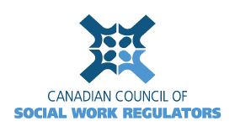

CCORTS stratégiques objectifs 2017-2018

examen et confirmation de CCORTS but, structure et objectifs
  - Objectifs et buts Plan stratégiques convenus pour 2017
  - Mandat rédigé et accepté
  - Les statuts examinés et mis à jour
  - Examiner et actualiser la vision de nos objectifs

activement soutenir et participer aux objectifs du Comité intersectoriel
  - les représentants nommés pour le leadership engagé et représentation vers des objectifs convenus du Comité

prendre des mesures pour répondre aux besoins et questions de pratique interjurisdiction
  - pilote projet de mémorandum d’entente avec les provinces prêts
  - active sous-comité conduit est identifié; projet initié avec le régime en place

Explorer les possibilités de subvention RHDCC
  - Réviser les objectifs et de travailler avec RHDCC subvention si c’est possible de poursuivre qui sont liées au mandat et fonction de réglementation CCORTS

Explorer les changements possibles aux dispositions législatives relies à « AIT » et les implications pour les régulateurs

